**ПЕРЕВОЗКИ ПАССАЖИРОВ**

В 2003 году сохраняются основные тенденции последних лет: количество перевезенных пассажиров меняется незначительно при одновременном изменении структуры перевозок.

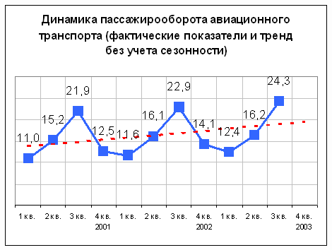

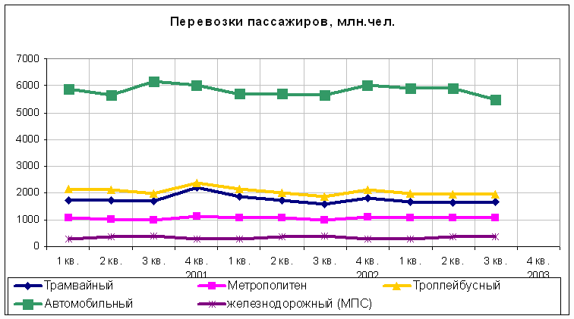

На изменение структуры оказывают влияние следующие факторы:

1. Увеличение подвижности населения в дальних видах сообщений. Наиболее стабильный рост отмечается в авиаперевозках, а также междугородных автомобильных перевозках

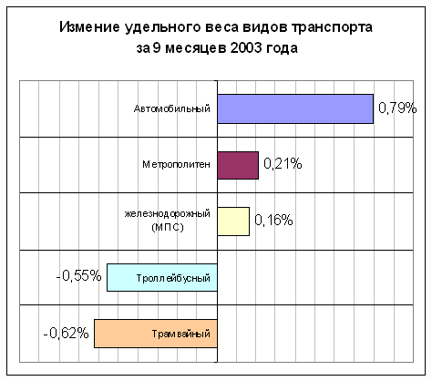

2. Снижение показателей трамвайного и троллейбусного транспорта, а также муниципального автомобильного транспорта, как следствие недостатка средств на обновление основных фондов, и повышение доли перевозок автобусами частных перевозчиков.

*Информация предоставлена* *Департаментом экономики  
и транспортной политики* *Минтранса России*